分工：潘琰100%

目录

1引言 2

1.1编写目的 2

1.2背景 2

1.3定义 2

1.4参考资料 3

2任务概述 3

2.1目标 3

2.2用户的特点 3

2.3假定和约束 3

3需求规定 4

3.1对功能的规定 4

3.1.1 确定参与者 5

3.1.2 确定用例 5

3.1.3 用例说明 6

3.2对性能的规定 17

3.2.1精度 17

3.2.2时间特性要求 18

3.2.3灵活性 18

3.3输人输出要求 18

3.4数据管理能力要求 18

3.5故障处理要求 19

3.6其他专门要求 19

4运行环境规定 19

4.1设备 19

4.2支持软件 19

4.3接口 20

4.4控制 20

**软件需求说明书**

# 1引言

## 1.1编写目的

本需求说明书目的在于：将用户提供的需求描述系统化、精确化、全面化。从而实现：

1．便于用户、分析人员和设计人员进行理解和交流。

2．支持目标软件系统的确认。

3．控制系统进化过程。

预期读者：软件设计者和测试者。

## 1.2背景

说明：

1. 待开发的软件系统的名称：基于Python的食堂评价系统；
2. 本项目的任务提出者：潘琰；
3. 本项目的任务开发者：潘琰；
4. 用户：食堂用餐学生及食堂管理人员；
5. 实现该软件的计算中心或计算机网络：南京航空航天大学计算中心；

## 1.3定义

|  |  |
| --- | --- |
| 名称 | 说明 |
| 帐号 | 用户注册时登记并验证身份 |
| 用户分类 | 分为食堂经理与学生，每个帐号都有一个类别 |
| 用户信息管理 | 学生可通过该模块对自己的账号进行增加、查询、修改、删除操作，分别对应注册、登陆、修改用户信息、注销帐号  食堂经理帐号注册需通过管理员操作，一般情况下不予注销，仅支持密码修改 |
| 发布菜品 | 食堂经理通过该功能发布已经编辑好的菜品信息，该菜品将显示到所在食堂的主页上 |
| 发布告示板 | 食堂经理可通过发布告示板功能发布通知或公告 |
| 编辑菜品信息 | 食堂经理通过编辑菜品信息功能修改已发布的内容 |
| 排行榜 | 通过每个菜品的评分和评价量选出一定时间内最受欢迎和热度最高的菜品 |
| 查询菜品 | 学生通过查询菜品功能查找发布的菜品 |
| 发表评论 | 学生可以通过发表评论功能在菜品下发表自己的评论 |
| 删除评论 | 学生可以选择删除自己发表的评论 |
| 菜品打分 | 学生可通过菜品打分功能为所有的菜品打分 |
| 留言板 | 学生可以通过留言板发表对食堂的意见和建议 |

## 1.4参考资料

|  |  |  |
| --- | --- | --- |
| 编号 | 参考资料 | 作者 |
| 1 | 《软件工程（第三版）》，高等教育出版社，2012 | 齐治昌等 |
| 2 | 《构建之法（第二版）》，人民邮电出版社，2015 | 邹欣 |
| 3 | 《Test-Driven Development with Python》，O'Reilly，2014 | Harry J. W |

# 2任务概述

## 2.1目标

目前南航的食堂主要靠微信公众号和学生在社交软件上的讨论为主要宣传方式，食堂管理人员只能通过微信群或现场采访，获取学生反馈、了解学生需求。虽然现在各食堂发展势头良好，但存在信息渠道上不通，没有真实数据帮助管理人员做决策。因此需要一个平台展示食堂风采、反映食堂问题、整合食堂信息，使同学们更好的学习生活，也帮助工作人员管理食堂，减少浪费。

现今人们热衷于打榜评分，我们利用菜品评分、发表评论、“打榜”的功能让学生更热衷于提出自己的意见，目标做到评分公正，真实反应菜品的质量，营造良好的评价环境。同时利用“告示板”，发布、修改菜品信息功能让食堂工作人员面向全校同学，增加知名度，提高食堂质量。

## 2.2用户的特点

本系统的最终用户分为管理员、食堂经理、学生三类。其中，管理员是整个系统的维护者，可以对系统所有发布信息进行增删改查，特别是授权食堂经理、删除发布的不良评论；食堂经理是菜品信息、“告示牌”的发布者，他们除了可以发布菜品外，还可以对自己发布的菜品信息进行查询、编辑、删除操作，此外还浏览菜品评分、菜品评价、排行榜；而学生则是南航在校学生，他们可以查找菜品、查看“告示牌”和排行榜，对菜品进行评论和打分。

## 2.3假定和约束

经费限制：1000元

开发期限：一年

# 3需求规定

## 3.1对功能的规定

**1.用户信息管理模块**

本模块实现用户信息的增添、查找、修改及删除，分别对应于用户的注册、登陆、修改用户信息、注销帐号功能。

1. 用户注册

学生用户可以使用教务处帐号和密码进行注册，管理员检验所输入的用户名是否存在、密码是否正确并给出相应的提示。食堂经理用户使用分配的工号注册，管理员会与当事人取得联系，审核后注册成功。

1. 用户登陆

用户通过帐号、昵称或电子邮箱，输入密码进行登陆。登陆后会根据用户的身份信息自动跳转到系统页面中。

1. 修改用户信息

用户可以通过该功能完成修改用户资料，设定绑定的电子邮箱，同时也可以在已登陆的情况下修改密码。

1. 注销帐号

对于不再需要使用本系统的用户，系统提供了注销帐号的功能，进行该操作后，系统会删除用户的信息。

1. 找回密码

如果用户忘掉自己的密码，可以通过输入自己绑定的电子邮箱地址，获取验证邮件，点击邮件中链接确认身份后可获得更改密码的权限。

**2 菜品信息管理模块**

食堂经理可以通过本模块来完成对菜品信息的增加、删除和修改等基本功能。

1. 增加菜品

食堂经理在页面上编辑菜品信息再发布到管辖食堂的页面

1. 修改菜品信息

食堂经理可选择管辖食堂的菜品，对其进行信息修改。

1. 删除菜品

食堂经理可删除管辖食堂的菜品信息

**3．评价管理模块**

本模块实现学生用户对自己评价的增加、删除等基本功能。

1. 评分

学生选择菜品，点亮1～5个星星表示自己对此菜品的满意程度。

1. 发布评价

学生可以在网页端完成对菜品评价的书写，继而将评价发布至相应菜品的评价栏中。

1. 删除评论

学生用户可以删除自己发布的评论，同时删除上次评分。

1. 查看评论

所有用户可以在菜品信息下查看有关评论和菜品分值。

查看评论？

查看评分 评了不给人家查看也不对吧

**5．告示牌管理模块**

本模块实现食堂经理用户对告示的增加、删除功能，以及所有用户查看告示。

1. 发布告示

食堂经理可以在网页端完成对告示的书写，经审核后发布至管辖食堂的告示牌中。

1. 删除告示

食堂经理用户可以删除自己发布的告示

1. 查看告示

管理员、学生和食堂经理都可以查看发布的告示

查看告示

1. **留言板管理模块**

本模块实现学生用户对留言板的增加、删除，以及所有用户的查看功能。

1. 发布留言

学生用户可以在网页端完成对留言的书写，经审核后发布至留言板。

1. 删除留言

学生用户可以删除自己发布的留言

1. 查看留言

管理员、学生和食堂经理都可以查看发布的留言

我觉得可以加一块 意见建议或者叫留言板之类，可以让人提出意见的

### 3.1.1 确定参与者

|  |  |
| --- | --- |
| 参与者 | 参与项目 |
| 管理员 | 所有模块 |
| 食堂经理 | 用户信息管理、菜品信息管理、告示牌管理 |
| 学生 | 用户信息管理、评价管理、留言板管理 |

### 3.1.2 确定用例

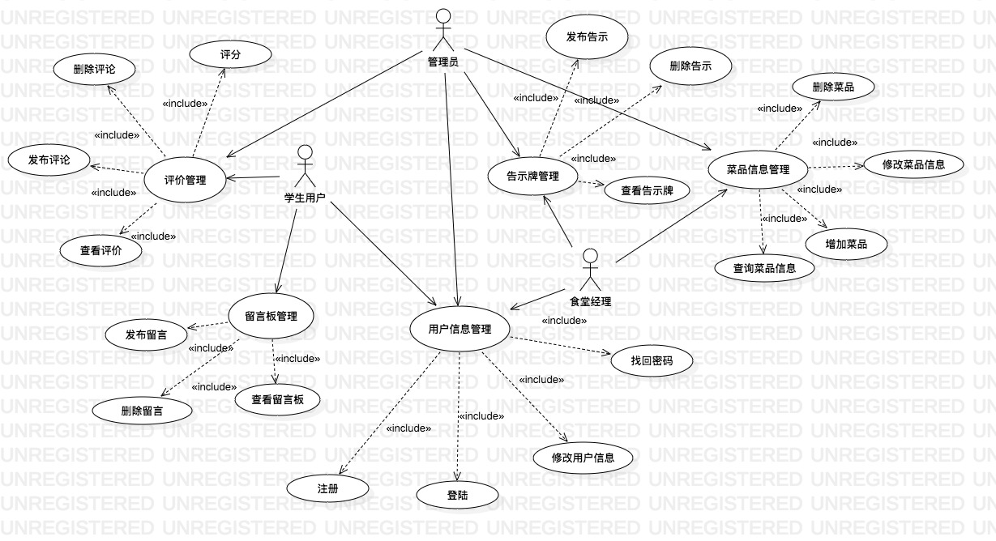

食堂评价系统用例图

### 3.1.3 用例说明

以下是本系统各用例的用例说明。

**1.用户注册**

用例名：用户注册

描述：用户通过注册用例来在系统中添加自己的信息，管理员对其身份进行审核

参与者：学生、食堂经理用户

前置条件：用户未注册到本系统

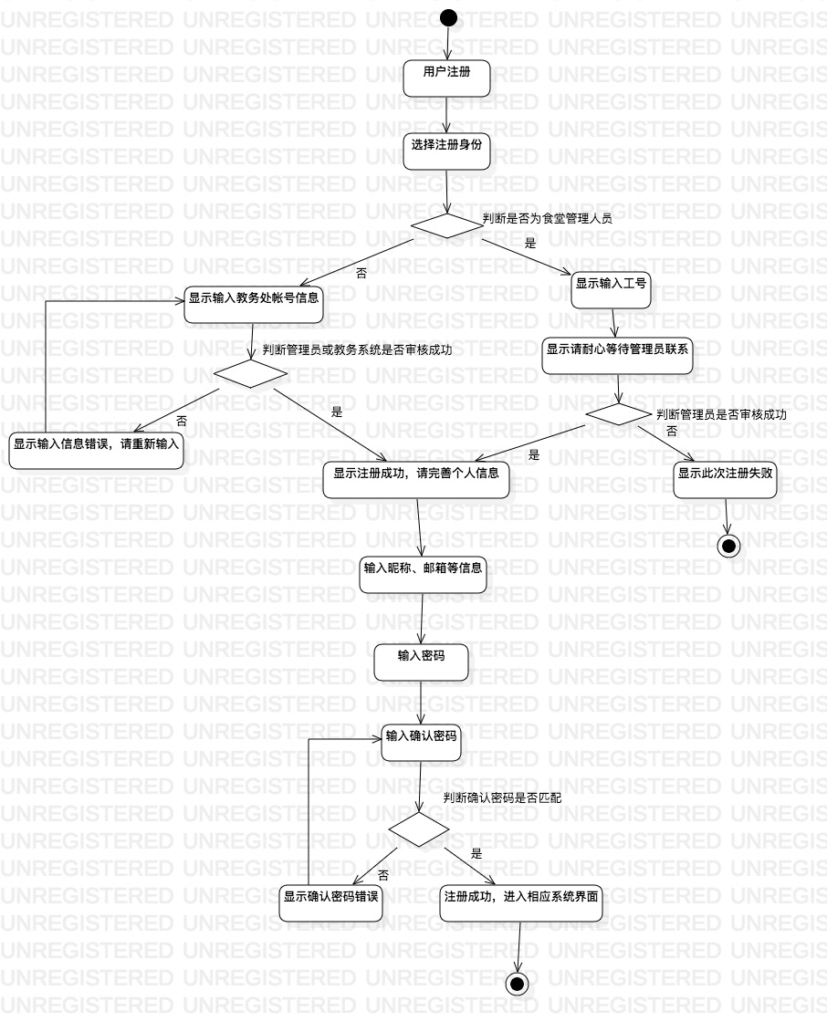

用户注册活动图

**2.用户登陆**

用例名：用户登陆

描述：用户通过已注册的帐号（或电子邮箱）、密码登陆系统

参与者：学生、食堂经理用户

前置条件：用户已注册到本系统

细节：

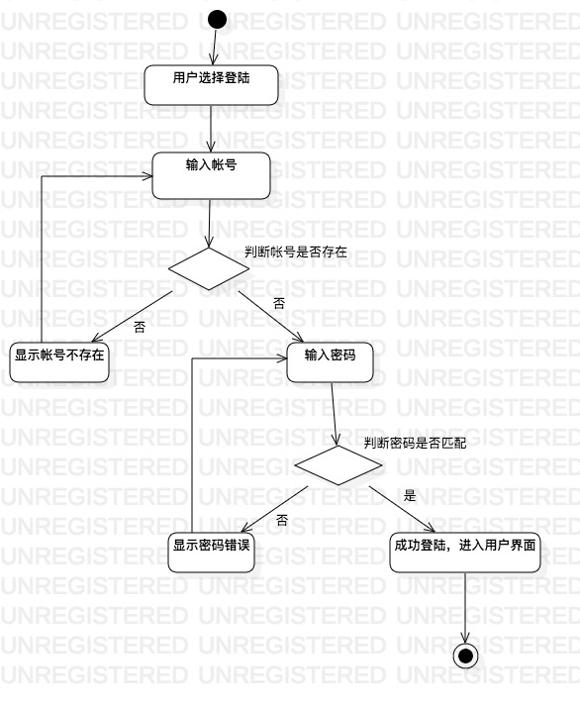

用户登录活动图

**3.修改用户信息**

用例名：修改用户信息

描述：用户修改自己的身份信息或密码

参与者：学生、食堂经理用户

前置条件：用户已登陆到本系统

细节：

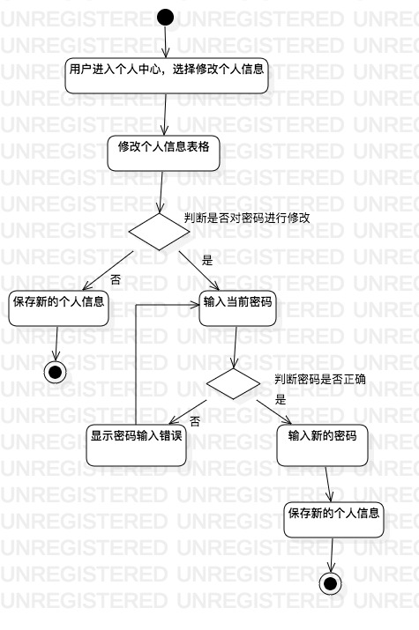

用户信息修改活动图

**4.注销帐号**

用例名：注销帐号

描述：用户注销自己的帐号

参与者：学生、食堂经理用户

前置条件：用户已登陆到本系统

细节：

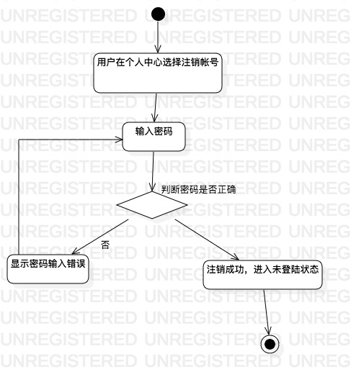

注销账号活动图

**5.密码找回**

用例名：密码找回

描述：忘记密码的用户通过此功能找回密码

参与者：学生、食堂经理、管理员用户

前置条件：用户已注册到本系统

细节：

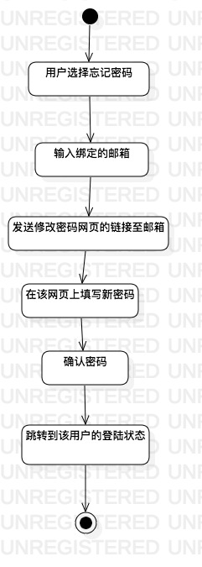

密码找回活动图

**6.发布评论**

用例名：发布评论

描述：学生用户撰写并发布新的文章

参与者：学生用户

前置条件：学生用户已登陆到本系统

细节：

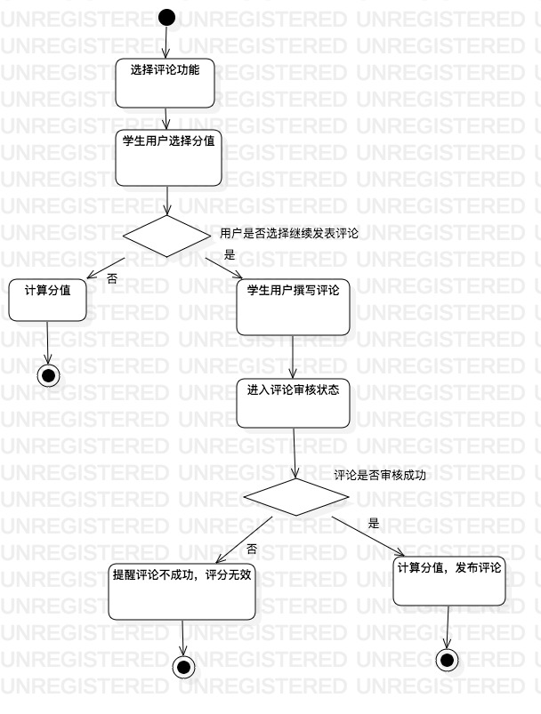

发布评论活动图

**7.删除评论**

用例名：删除评论

描述：学生用户删除自己已发布的评论

参与者：学生用户

前置条件：学生用户已登陆到本系统且已在相关菜品下发布评论

细节：

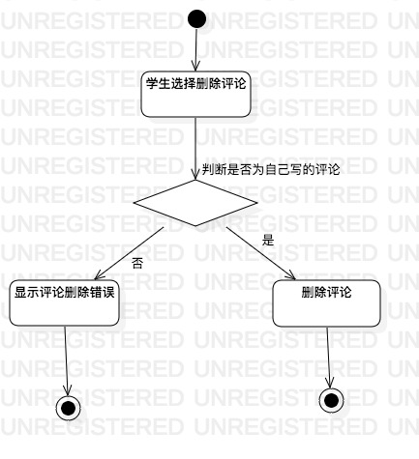

删除评论活动图

**8.增加菜品**

用例名：增加菜品

描述：食堂经理在界面上编辑菜品信息，增加菜品到自己管辖的食堂

参与者：食堂经理用户

前置条件：食堂经理已登陆到本系统

细节：

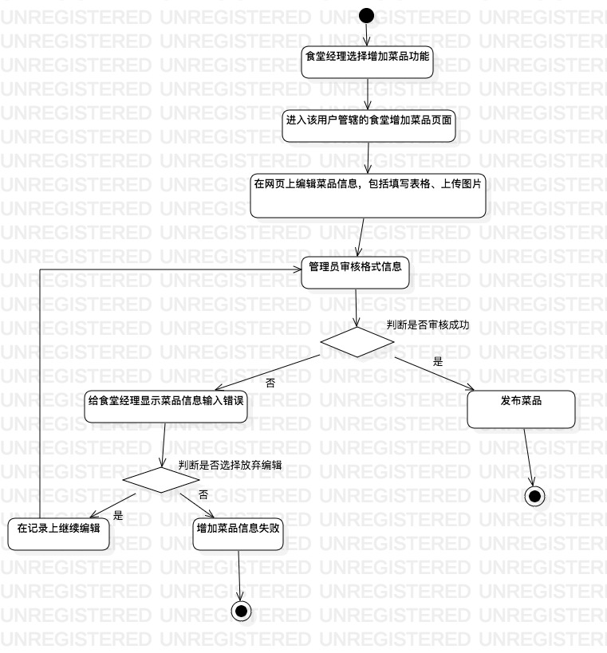

增加菜品活动图

**9.查询菜品**

用例名：查询菜品

描述：学生和食堂经理在系统上查询菜品信息

参与者：学生用户、食堂经理

前置条件：用户已登陆到本系统

细节：

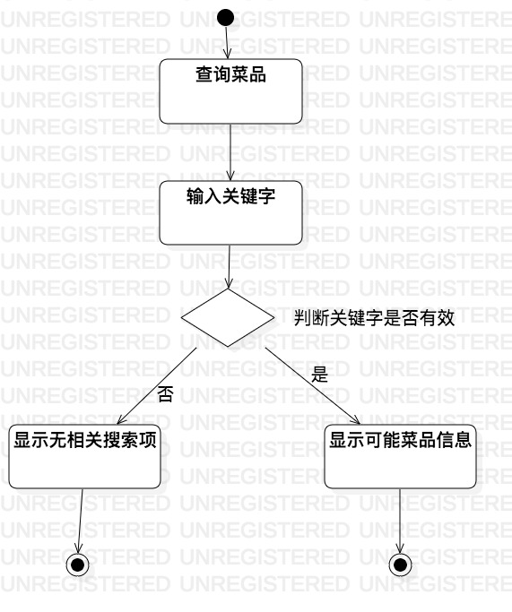

查询菜品活动图

**10.修改菜品信息**

用例名：修改菜品信息

描述：食堂经理在系统上修改自己管辖食堂的菜品信息

参与者：食堂经理

前置条件：用户已登陆到本系统

细节：

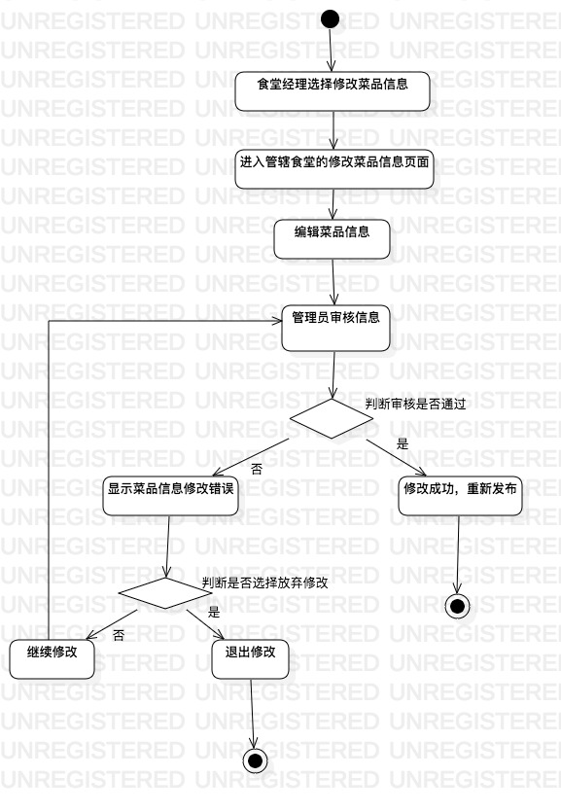

修改菜品信息活动图

**11. 删除菜品信息**

用例名：删除菜品信息

描述：食堂经理在系统上删除自己管辖食堂的菜品信息

参与者：食堂经理

前置条件：用户已登陆到本系统

细节：

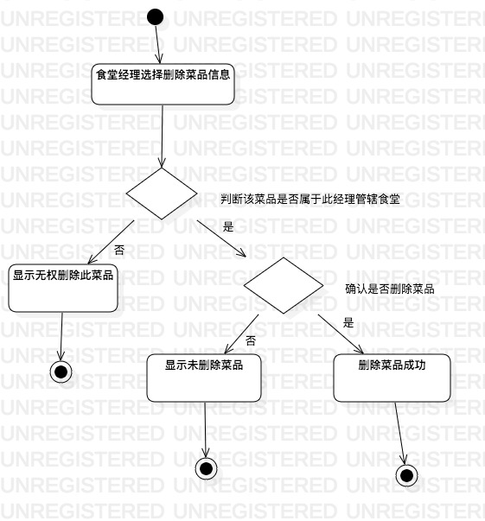

删除菜品信息活动图

**12. 发布告示**

用例名：发布告示

描述：食堂经理在系统上发布告示

参与者：食堂经理

前置条件：用户已登陆到本系统

细节：

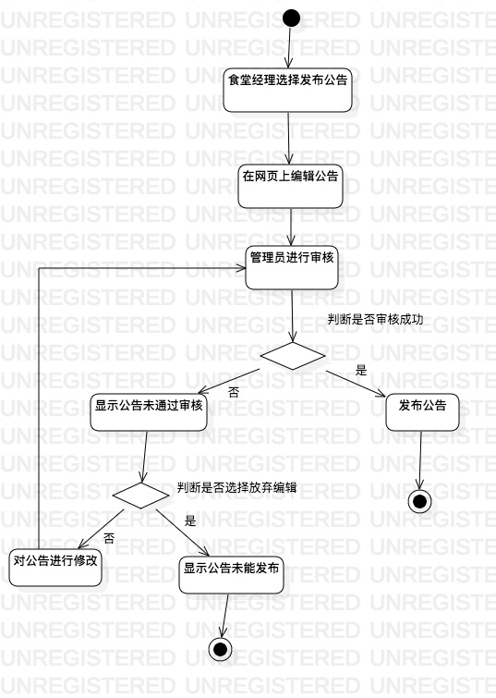

发布告示的活动图

**13. 删除告示**

用例名：删除告示

描述：食堂经理在系统上删除自己发布的告示

参与者：食堂经理

前置条件：用户已登陆到本系统，且已发布过告示

细节：

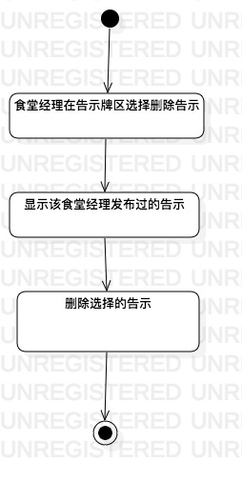删除告示的活动图

**13. 发布留言**

用例名：发布留言

描述：学生用户在留言板上发布留言

参与者：学生用户

前置条件：用户已登陆到本系统

细节：

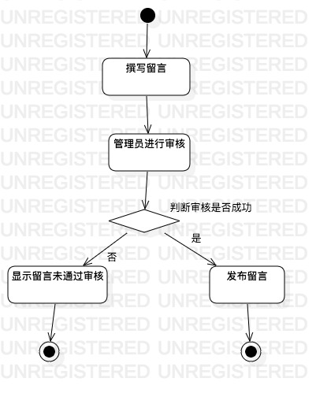

**发布留言的活动图**

**14. 删除留言**

用例名：删除留言

描述：学生用户在留言板上删除自己发过的留言

参与者：学生用户

前置条件：用户已登陆到本系统且发过留言

细节：

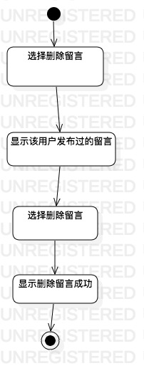

删除留言的活动图

## 3.2对性能的规定

### 3.2.1精度

用户信息、菜品信息、评论、留言均按照符合条件的输入进行保存，不进行舍去。

### 3.2.2时间特性要求

1. 服务器响应时间：小于0.5秒；
2. 注册信息验证发送时间：小于2秒；
3. 文章发布处理时间：小于2秒；
4. 文章查询处理时间：小于1秒；
5. 文章修改处理时间：小于2秒；
6. 文章删除处理时间：小于1秒；
7. 评论发布处理时间：小于1秒；
8. 评论删除处理时间：小于0.5秒；

### 3.2.3灵活性

1. 操作方式上的变化：可以通过电脑端或手机端的浏览器进行访问；
2. 运行环境的变化：在IE 11、Firefox 42、Google Chrome 53以上的环境进行访问；
3. 精度和有效时限的变化：精度变化要对系统的影响减小到最小；
4. 计划的变化或改进：较易改进。

## 3.3输人输出要求

输入数据基本为：用户帐号、用户密码、评论、告示、留言（以上输入均为字符串形式）、评分（可视化图形显示）；输出为整体菜品界面、单独菜品信息界面、发表的评论、发布的公告、留言板。

## 3.4数据管理能力要求

需要管理的记录个数：大于10万。其中分为多个表和文卷，其大小规模为：5000左右，记录的总个数每年将增长10%-20%。

## 3.5故障处理要求

发生错误时，保证数据完整，对于数据库发生故障时要能够进行故障恢复，以保证数据的一致性。

## 3.6其他专门要求

无其他专门要求。

# 4运行环境规定

## 4.1设备

列出运行该软件所需要的硬设备。说明其中的新型设备及其专门功能，包括：

1. 处理器型号及内存容量：P1及以上，内存大于32M；
2. 外存容量、联机或脱机：10G，联机
3. 输入及输出设备的型号和数量，联机或脱机：联机；
4. 数据通信设备的型号和数量：服务器Sever；
5. 功能键及其他专用硬件：快捷键

## 4.2支持软件

1. 服务器端软件选择

操作系统：CentOS 6.5

数据库管理系统：MySQL

开发工具：Python 3.4，Vim 7.8

1. 客户端软件选择

浏览器：IE 11、Firefox 42、Google chrome 53以上

## 4.3接口

用户接口为食堂评分系统界面，通过系统提示用户可输入要发布的信息；另需配置一台中心服务器，本系统与其他系统通过调用相同的数据库而保持一致性；内部接口为登陆名、密码的一致性。

## 4.4控制

本系统通过网络提供服务，用户通过浏览器访问服务器，向服务器发出服务请求。因此，需要使用 TCP/IP 网络协议，作为标准的通信控制接口。